UFFICIO STUDI GABETTI e PATRIGEST
REAL ESTATE: IL PUNTO SETTORE PER SETTORE
NELL’ERA DELLA PANDEMIA

- Il residenziale, che nel terzo trimestre 2020 ha segnato un’inversione di tendenza positiva (+3,1%), ha dimostrato di essere il settore più resiliente.
- Logistica è il settore emergente, grazie all’accelerazione data all’e-commerce dalla pandemia.
- Gli uffici, nonostante il sensibile calo dell’assorbimento, restano l’asset class preferito dagli investitori, mentre il retail, deve necessariamente scommettere sull’omnicanalità.
- L’alberghiero, il cui futuro potrà beneficiare della diffusione smart working, potrà puntare sulla riconversione di spazi e la contaminazione tra business e leisure.

L’Ufficio Studi Gabetti e Patrigest, - società di consulenza del Gruppo Gabetti specializzata in Valuation & Advisory per la gestione del patrimonio immobiliare - hanno elaborato uno studio che fa il punto su quanto accaduto nel mondo del real estate, settore per settore, nei primi 9 mesi dell’anno. Il report analizza anche gli impatti e i trend futuri nei comparti residenziale, uffici, retail, alberghiero e logistico.
SETTORE RESIDENZIALE
KEY DATA
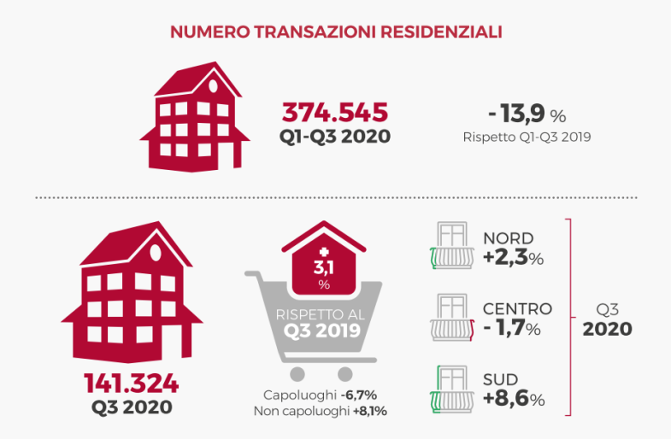
Nei primi 9 mesi del 2020, secondo i dati dell’Agenzia delle Entrate, si sono realizzate 374.545 transazioni residenziali, -13,9% rispetto allo stesso periodo del 2019. Il terzo trimestre, con una variazione del +3,1%, ha segnato un’inversione di tendenza rispetto ai 2 trimestri precedenti, che avevano risentito maggiormente dell’impatto dell’emergenza sanitaria e del lockdown. A crescere sono stati soprattutto i comuni non capoluogo, +8,1%, a fronte di un calo complessivo per i comuni capoluogo (-6,7%).

Secondo le rilevazioni operate presso le agenzie del network (Gabetti, Prefessionecasa e Grimaldi), nei primi 9 mesi del 2020 nelle grandi città si è registrata una variazione dei prezzi intorno al -1,1%, rispetto al 2019. I tempi di vendita sono rimasti stabili su una media di 4,5 mesi, così come gli sconti in sede di chiusura delle trattative intorno al 12%.
PREVISIONI
Per la chiusura del 2020 si stima una lieve flessione dei prezzi solamente per le zone periferiche o per gli asset che per tipologia e dimensione non incontrano l’attuale domanda abitativa, in un contesto di compravendite che potrebbe calare nell’ordine del 15-20%.
Il Decreto Rilancio di maggio 2020 ha aperto importanti opportunità di sviluppo per il settore immobiliare che si concretizzeranno soprattutto nel 2021, grazie all’innalzamento delle detrazioni fiscali al 110% per specifici interventi di efficientamento energetico, antisismici, installazione di impianti fotovoltaici, nonché delle infrastrutture per la ricarica di veicoli elettrici negli edifici.
NUOVI TREND DELLA DOMANDA
- Casa polifunzionale, di dimensioni più ampie e spazi modulabili anche per lo smart working
- Spazio esterno, terrazzo o giardino, inteso come sfogo dell’abitazione stessa
- Servizi condominiali, quali box locker, palestra, sale multifunzionali.
- Maggiore utilizzo/acquisto di seconde case grazie al ricorso allo smart working (presumibile anche dopo l’emergenza) e all’accresciuta propensione a trascorrere periodi di villeggiatura in una propria abitazione.
IMPATTO AMBITO VALUTAZIONI
Il fenomeno della contrazione dei valori caratterizzerà nell’immediato soprattutto casi specifici (prodotti usati o non aderenti alla domanda), in situazioni distressed o in zone periferiche per prodotti che già presentavano una bassa liquidità. In generale per gli appartamenti di buon livello qualitativo o prodotti nuovi, nelle medie e grandi città si avrà una contrazione degli assorbimenti ma non dei valori, a meno che il perdurare della discesa delle transazioni non diventi sistemica.
SETTORE UFFICI
KEY DATA
Nei primi 9 mesi dell’anno l’assorbimento stimato per Milano è stato di circa 204.500 mq (considerando i principali operatori e una quota frammentata tra operatori minori), mentre a Roma è stato di circa 57.400 mq, con un sensibile calo rispetto allo stesso periodo del 2019. Lo stock a disposizione trova al momento difficile locazione, mentre diversi locatari hanno chiesto, o stanno chiedendo, la rinegoziazione dei canoni. Sul fronte investimenti capital market, il settore uffici si conferma in testa alle preferenze e ha pesato per il 45% del totale pari a 2,4 miliardi di euro. In questo periodo sono state perfezionate alcune vendite rilevanti:
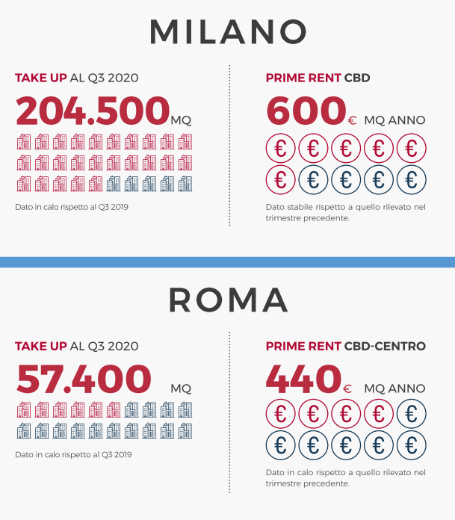
A Milano il Bodio Center, per un valore di 220 milioni di euro, l’immobile di Crédit Agricole, per 140 milioni di euro e il portafoglio uffici Kryalos, che comprende Palazzo Mellerio e Piazza Velasca 7/9 per 87 milioni di euro. A Roma si segnala la transazione di via dell’Arte 25 per un valore intorno ai 200 milioni di euro; infine il portafoglio del Fondo Core Multiutilities, distribuito tra Torino, Genova, Parma e Reggio Emilia, intorno ai 100 milioni di euro.
Investimenti capital market Q1-Q3 2020: 2,4 mld €
Numero Transazioni Normalizzate (NTN) uffici:
Q1-Q3 2020: 5.699 (-19,3%)
Q3 2020: -7,1%
PREVISIONI
Alla luce dei dati attuali non si prevede una sostanziale tendenza al ribasso dei canoni di locazione e dei prezzi nelle compravendite. Piuttosto in tema di affitti, i locatari trattano con i landlord per ottenere un pacchetto di riduzioni/facilitazioni, con un maggior ricorso allo step rent, mantenendo però intatto il canone a regime.
A fronte di difficoltà economiche da parte delle aziende, potrebbero verificarsi situazioni di morosità o inesigibilità dei canoni; in alcuni casi inoltre, il ricorso allo smart working potrebbe diventare permanente per alcune attività, con un conseguente minore utilizzo degli spazi a uso ufficio e disdetta dei contratti di locazione, facendo così aumentare il tasso di sfitto. In diverse situazioni, a fronte di una modifica temporanea del canone a ribasso, può essere richiesto da parte delle proprietà un allungamento della durata contrattuale.
NUOVI TREND
- Cambierà la modalità di progettazione, distribuzione e fruizione degli spazi interni, come conseguenza della forte accelerazione data allo smartworking.
- È prevedibile l’adozione di una maggiore distanza tra le postazioni di lavoro che, in parte, riassorbirà la superficie complessiva presumibilmente ridotta per l’utilizzo dell’home working.
- Verrà sempre meno il concetto di scrivania propria, mentre crescerà quello di desk condiviso.
IMPATTO AMBITO VALUTAZIONI
Ad eccezione di alcuni casi specifici, gli ERV (canone unitario di mercato euro/mq/anno) sembrano tenere, anche se i rendimenti potranno avere, soprattutto per alcuni asset e per alcune zone geografiche, delle leggere decompressioni, dovute prevalentemente alla percezione di incertezza da parte degli investitori. È presumibile che gli asset core o con contratti long-term blindati manterranno valori e rendimenti costanti, essendo sicuramente più resilienti di altre categorie.
SETTORE RETAIL
KEY DATA
Se da un lato l’emergenza sanitaria e il lockdown hanno impattato in modo significativo sul retail, dall’altro si è registrato un aumento della domanda verso la GDO di servizi integrati con la logistica. Guardando agli investimenti, i primi nove mesi del 2020 hanno registrato un volume d’investimento pari a 890 milioni di euro (17% del totale investito). A ciò hanno contribuito transazioni di centri commerciali e in gran parte un’operazione chiusa da Unicredit tramite l’acquisizione del 32,5% del capitale di La Villata S.p.A, società immobiliare controllata da Esselunga S.p.A.
Volume di investimenti capital market settore retail Q1-Q3 2020: 890 milioni di euro
Numero Transazioni Normalizzate (NTN) Negozi e Laboratori:
Q1-Q3 2020: 17.380 (-21,5%); Q3 2020: 6.447 (-5,5%)
PREVISIONI
Dal punto di vista degli investimenti retail, soprattutto esteri, possiamo prevedere una contrazione dovuta all’incertezza del momento, con un aumento del costo dell’equity e dello spread. Nelle situazioni già critiche prima del Covid-19 potremmo assistere, nel breve periodo, alla razionalizzazione delle reti di vendita, ricerca di nuova identità, format fisici da ridimensionare o ampliare, riposizionamenti, acquisizioni, fusioni e chiusure. Potrebbero verificarsi ricadute occupazionali, ma anche crearsi altre opportunità lavorative: costruire ora una visione realistica e ottimistica del futuro aiuta a essere pronti per la ripartenza.
NUOVI TREND
Il Covid e l’emergenza sanitaria hanno di fatto accelerato tendenze già in atto, a partire dalla modalità omnichannel, con una forte interazione tra online e offline e l’innovazione in primo piano.
- Cambiamenti nella shopping experience con maggiore ricorso alle tecnologie (per esempio i camerini interattivi) e maggiore attenzione agli aspetti igienico-sanitari.
- Maggior adozione delle modalità cashless da parte dei retailer per evitare code e rendere più piacevole e anche sicuro lo shopping.
- Maggiore sviluppo di App di retailer e catene per gli acquisti e la spesa online.
- Rinnovo del vending basato sui distributori automatici ampliato e distribuito territorialmente.
IMPATTO AMBITO VALUTAZIONI
Si prevede una contrazione degli ERV soprattutto nel medio periodo, legati alla parte variabile del fatturato che ha visto forti riduzioni. Il valore sarà inoltre impattato da un maggiore costo dell’equity e da un incremento sui costi operativi dovuti per esempio agli adeguamenti e alle sanificazioni.
SETTORE HOTEL
KEY DATA
Per gli alberghi italiani, il 2020 era iniziato nel migliore dei modi con un aumento delle presenze (+3,8% straniere e +4,8% italiane) a gennaio rispetto al 2019 (dati Federalberghi). A febbraio però, causa Covid-19, si è registrata una prima flessione, fino al blocco del mercato in aprile. All’inizio dell’estate, Federalberghi ha reso noto che solo il 40% degli alberghi italiani era aperto, percentuale che è poi sostanzialmente raddoppiata tra luglio e agosto, ma il restante 20%, ubicato soprattutto nelle città, non ha riaperto fino a settembre e molti sono rimasti definitivamente chiusi.
Gli investimenti sono stati di circa 680 milioni di euro nei primi 9 mesi dell’anno. Tra le transazioni principali registrate nei primi tre trimestri del 2020 si rilevano l’hotel 5 stelle lusso Bauer di Venezia, passato a Signa Group, e la cessione da parte di Värde Partners a Covivio del portafoglio di 4 hotel di fascia alta operanti sotto il marchio The Dedica Anthology.
Q1-Q3 2020
Volume di investimenti capital market settore alberghiero: 680 milioni di euro
PREVISIONI
Il centro studi di Federalberghi stima per il 2020 un calo delle presenze complessivo del 56,1%, ovvero circa 245 milioni di presenze totali (-74% non residenti e -37,9% italiani). Per i prossimi 2/4 anni gli esperti internazionali prevedono una crescita progressiva con un ritorno ai risultati conseguiti nel 2019, anche se la variabile tempo dipenderà dalla diffusione del vaccino. Dal 2024/2025 in poi è ragionevole pensare che, se non interverranno altri fattori dirompenti, i flussi turistici riprenderanno la loro naturale evoluzione.
Tra le opportunità per il futuro si segnalano: la maggiore domanda di spazi per smart working, l’uso diurno dell’hotel, una maggiore domanda infrasettimanale e in bassa stagione, la contaminazione tra business e leisure, turismo della terza età e medicale, la riconversione di spazi vuoti/cambio di destinazione d’uso.
NUOVI TREND
L’albergo del futuro dovrà essere uno spazio liquido, poliedrico, ipertecnologico ed ecosostenibile, capace di trasformarsi rinnovando contenuti e funzionalità per generare nuovo valore sociale ed economico.
• Spazi e servizi per lo smart working.
• Spazi sociali ideali per rilassarsi o incontrare altre persone.
• Zone per il relax psico-fisico.
• Spazi polifunzionali trasformabili per eventi.
• Bar e ristoranti con un’offerta variegata h24.
• Servizi per il tempo libero e per lo sport.

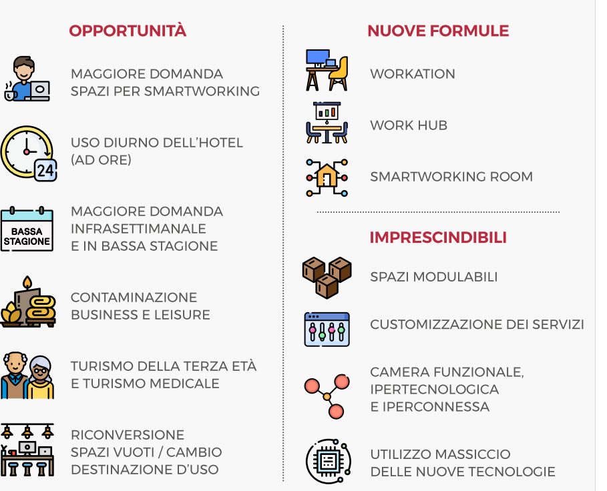

IMPATTO AMBITO VALUTAZIONI
L’eventuale perdurare dell’emergenza sanitaria e il conseguente ridotto numero di spostamenti per lavoro potrebbe causare una minore domanda verso i business hotel di grandi dimensioni. Da parte degli investitori, ciò potrebbe determinare un’aspettativa di maggiori rendimenti per queste asset class, a compensazione della maggiore rischiosità dettata dal momento. In generale, gli investimenti non ripartiranno nell’immediato e, a parte alcune operazioni speculative e per tipologie meno resilienti, si assisterà a un decremento dei fatturati e dei conseguenti canoni soprattutto per la parte variabile, un aumento del costo dell’equity e una difficoltà di accesso al debito. Sicuramente le strutture meno vulnerabili sono state, nella passata stagione, quelle in mercati suburbani e piccoli centri abitati in zone turistiche, in alcune regioni del Sud e in alcune località di montagna.
Il blocco degli impianti sciistici e la limitazione degli spostamenti tra regioni avrà nella imminente stagione invernale un impatto rilevante. Sul medio – lungo periodo, il settore dovrebbe lentamente riprendersi dalla situazione di criticità, con graduale risalita prima per le strutture ricettive locali e solo a fine 2021 per le strutture business e leisure di caratura internazionale.

SETTORE LOGISTICA
KEY DATA
Il mercato della logistica ha rilevato, nei primi nove mesi del 2020, investimenti per un totale pari a circa 670 milioni di euro. Si segnalano in particolare 4 asset logistici last-mile, con una GLA complessiva di circa 58.000 mq, acquistati da Kryalos in Toscana attraverso il Fondo Aphrodite, il Polo di Trecate (162.000 mq) acquisito da DWS (Gruppo Deutsche Bank) e gli immobili logistici di Chiari e Vigasio passati entrambi a Nuveen Real Estate per 80 milioni di euro.
Relativamente all’impatto dell’emergenza, nonostante un rallentamento iniziale nelle dinamiche di stoccaggio dei prodotti legato al lockdown di marzo e aprile, le attività logistiche hanno avuto un ruolo di grande importanza soprattutto nell’assicurare una continuità di rifornimento di beni di ogni categoria, a fronte dell’incremento esponenziale di acquisti online.
Secondo i dati dell’Osservatorio Contract Logistics “Gino Marchet”, il fatturato delle aziende italiane di logistica conto terzi è stato pari a 86 miliardi di euro nel 2019, +0,8% rispetto al 2018. Per il 2020, la stima è di 77,8 miliardi (-9,3% rispetto al 2019).

Volume di investimenti capital market settore logistica Q1-Q3 2020: 670 milioni di euro
Stima Fatturato Contract Logistics: 77,8 miliardi di € nel 2020, -9,3% rispetto al 2019
PREVISIONI
Si prevede che l’asset class logistico possa essere in futuro sempre più nel radar degli investitori. A livello di investimenti, anche nel 2021 il settore della logistica potrà beneficiare di un ulteriore sviluppo dovuto a una domanda di spazi in continua evoluzione e crescita.
NUOVI TREND
- Realizzazione/ristrutturazione di immobili performanti, tecnologicamente avanzati, rispondenti alle normative internazionali e ambientali, adatti a una Logistica 4.0.
- Localizzazioni in parchi industriali e/o logistici che, rispetto a una soluzione singola, possono godere di maggiori servizi in termini di security, generazioni di energia, controllo accessi, facilities, raccordi ferroviari (nel caso di interporti), anche per flessibilità di spazi e manodopera.
- Last Mile: presenza di una rete capillare di distribuzione in prossimità delle principali aree urbane italiane, come strategia localizzativa integrata.
- Scelte organizzative e di progettazione dei magazzini legate all’omnicanalità e all’automazione, oltre al distanziamento di sicurezza.
IMPATTO AMBITO VALUTAZIONI
La logistica è il settore che meglio ha attutito il rallentamento delle attività dovute alla chiusura e in alcuni casi ha visto un incremento dei volumi di fatturato. Ne consegue un vivace e costante interesse da parte degli investitori, con una remota possibilità di contrazione dei canoni, salvo casi specifici e locali o immobili vetusti, e una continua spinta verso la creazione di prodotto di elevata qualità e un’aspettativa di rendimento costante.

IL GRUPPO GABETTI
Gabetti Property Solutions, attraverso le diverse linee di business delle società controllate, eroga servizi per l’intero sistema immobiliare, offrendo consulenza integrata per soddisfare esigenze e aspettative di privati, aziende e operatori istituzionali. Proprio dall’integrazione e dalla sinergia di tutti i servizi, emerge il valore aggiunto del gruppo: un modello unico rispetto ai competitor. Il sistema organizzativo di Gabetti Property Solutions consente l’integrazione e il coordinamento delle competenze specifiche di ciascuna società del Gruppo nell’ambito delle seguenti aree: Consulenza, Valorizzazione, Gestione, Intermediazione, Mediazione Creditizia e Assicurativa e Riqualificazione.

PATRIGEST
Patrigest, società del Gruppo Gabetti, offre da oltre trent’anni un servizio di valutazione e consulenza strategica finalizzato all’approfondita conoscenza del patrimonio immobiliare. In un mercato immobiliare in continua evoluzione, l’obiettivo è quello di esprimere in maniera puntuale i driver utili alle scelte strategiche dei nostri clienti. Propone una consulenza indipendente, informata e pratica sullo studio dei nuovi mercati e su qualsiasi tematica in ambito immobiliare

